(Ý nghĩa thật sự của Natural User Interface??? Bussiness, tốn ít thời gian và công sức nhất có thể

Vấn đề: một sản phẩm hoặc ứng dụng làm ra có hai hướng: nhà sản xuất hướng dẫn người sử dụng chi tiết cách dùng hoặc người sử dụng có thể tự sử dụng sản phẩm đó hầu hết phần lớn theo thiên hướng tự nhiên của họ và chỉ cần sự hướng dẫn những tính năng riêng biệt phức tạp.)

A world where technology truly understand us – Alex Kipman (Software engineer, Microsoft HoloLens inventor).

I believe we will look back on 2010 as the year we expanded beyond the mouse and keyboard and started incorporating more natural forms of interaction such as touch, speech, gestures, handwriting, and vision--what computer scientists call the "NUI" or natural user interface. --Steve Ballmer, CEO Microsoft

NUI được xây dựng nên bởi những chuẩn mực là touch (cảm ứng), gestures (cử chỉ), sound (âm thanh), location and motion (định vị và chuyển động), biometrics (trắc sinh học), senses (cảm giác). Vì đó là những bản chất tự nhiên của con người và khả năng để học hỏi bản chất của sự tương tác con người.

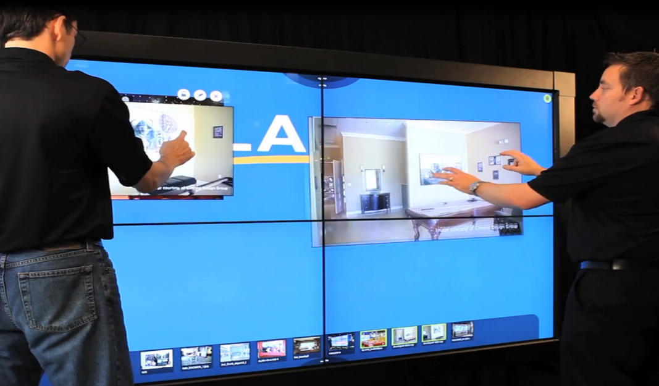Multi-touch: Việc sử dụng bàn phím và chuột như truyền thống trở nên nhiều cản trở (đặc biết đối với người lớn, người già, người khuyết tật). Multi touch là công nghệ cho phép một bề mặt (touchscreen) ghi nhận lại nhiều hơn một điểm tiếp xúc với bề mặt.

Công nghệ Multi-touch ngày nay rất thông dụng, nhất là trên các smartphone như iPhone, SamSung..., trên laptop, trên tivi, trên smartwatch, và trên màn hình. Lý do Multi-touch là yếu tố quan trọng xây dựng lên User Interface là tính ứng dụng trực tiếp ngón tay của người dùng. Trong khi bàn phím và chuột giúp giúp người dùng xác định ứng dụng trên màn hình, nhưng bàn phím, chuột và màn hình vẫn tách rời và riêng biệt. Còn công nghệ Multi-touch mang đến cho người dùng một tương tác sống động, tự nhiên và cho phép người dùng thao tác trực tiếp bằng tay trực tiếp lên ứng dụng và dữ liệu hiển thị trên màn hình.

Gesture: bắt nguồn từ cử động của cơ thể để ra lệnh và tương tác với máy tính (có thể chạm hoặc không chạm), nhưng thường là từ cử chỉ tay.

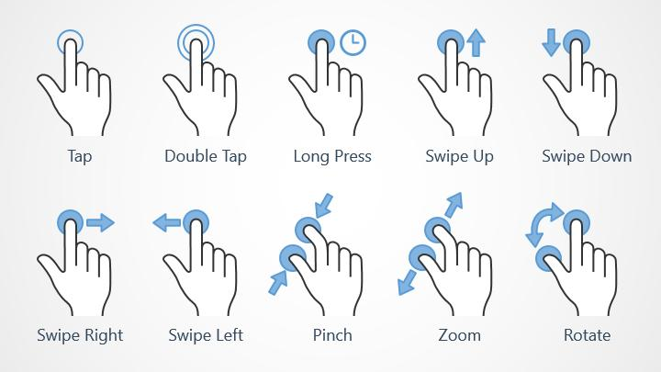

Gestures là những ám hiệu không bằng lời liên quan đến biểu diễn thông tin thông qua chuyển động và biểu lộ. ví dụ cách mà bạn đứng trước một ai đó, bạn nhìn họ như thế nào, cách mà bạn di chuyển bàn tay…

Gesture dựa trên nền tảng xã hội, tuổi, giới tính, văn hóa, địa lý, thậm chí là mối quan hệ bạn bè trong từng nhóm người.

Giống như trong phim “Iron Man”, công nghê Gesture recognition là khả năng của máy tính hiểu cử chỉ của con người và thực hiện lệnh dựa trên cử chỉ đó. Những cử chỉ đó được ghi lại và biên dịch bởi các bộ phận cảm biến. Ví dụ điển hình là Microsoft Kinect, một nền tảng gesture recognition cho phép người dùng giao tiếp với máy tính qua giọng nói và cử chỉ. Gesture cho phép người dùng trải nghiệm mới thú vị về sự tương tác giữa người và máy, thay thế việc sử dụng nhiều thiết bị như chuột, bàn phím, Remote điều khiển, và nút bấm.

Có hai loại Gesture: Không được xác định trước (không nhận thức trước) và được xác định trước.

Gesture không xác định trước thì phức tạp và khó hơn

Gesture không xác định trước: nhận diện biểu cảm khuôn mặt, chuyển động cơ thể để ghi nhận cử chỉ chính xác của người dùng

Gesture xác định trước: những dấu hiệu cử chỉ chuẩn đã được lưu lại và máy tính chỉ cần nhận diện và thực thi như dữ liệu đã lưu (chủ yếu là cử chỉ di chuyển ngón tay).

Voice and Sound:

* Âm thanh là một phương tiện tự nhiên cho việc trình bày
* Nhìn và nghe đều phụ thuộc lẫn nhau
* Việc sử dụng âm thanh sẽ giảm tải lên giác quan thị giác
* Hầu hết các thiết bị hiện nay đều có thiết bị để sử dụng âm thanh

Sound cung cấp thêm thông tin mà không được biểu diễn trên màn hình, người khiếm thị có thể hiểu được thông tin nhờ sound, sử dụng liên lạc điện thoại

Voice : sử dụng ngôn ngữ để tạo ra một cách hiệu quả để truy cập đến hàng ngàn câu lệnh máy tính. Người dùng có thể tương tác với hệ thống máy tính mà không cần có trước những kiến thức về hệ thống câu lệnh.

Ví dụ: mở điện thoại hoặc máy tính qua giọng nói, QA.

Thế hệ hiện tại và tương lai Touchless: ví dụ LeapMotion, Kinect for Window,Xbox 360/Xbox One Kinect, Orbbec Atra/Pro,…

NUI WARS:

Kinect (Body tracking, Face tracking, Voice recognition) Microsoft

Leap Motion (Wrist tracking, Finger tracking) Leap Motion, Inc

Structure(Depth Wiewer, Object Reconstruction, Body tracking) Occipital, Inc.

RealSense(Face tracking, Finger tracking, Voice recognition) Intel Corporation

Myo(Muscular Activity, Gesture Control) Thalmic Labs Inc